

**Carrera:** Ingeniería de Software 7to ciclo.

**Curso:** Aplicaciones Para Dispositivos Móviles

**Sección:** SW72

**Profesor:** Velasquez Nuñez, Angel Augusto

Informe de Trabajo Parcial

**Nombre del startup:** DoggyStyle

**Nombre del producto:** FindAppet

**Integrantes:**

- Bueno Carrasco, Ricardo

- Escobar Reyna, Carlos

- Nuñez Villar, Gonzalo Manuel

- Rivera Nuñez, Luis

Mayo del 2017

**Capítulo I: Introducción**

**El Producto**

Se desarrolla una aplicación móvil en la cual los usuarios podrán tener un manejo de sus mascotas, y también podrán adoptar y dar en adopción sus mascotas.

**Nombre del producto**

El nombre del producto es FindAppet.

**Antecedentes y problemática**

Las aplicaciones móviles se han ido incrementando con el tiempo y las problemas que resuelven también lo ha hecho. Esta vez se busca resolver el proceso de buscar una mascota para adoptar y también para quienes ya no pueden mantener a sus mascotas y necesitar buscarles un nuevo dueño. En base a esta problemática se presenta una nueva plataforma móvil para solucionar estos procesos de una manera rápida, sencilla e interactiva.

**Objetivo**

Desarrollar una aplicación que permita adoptar y dar en adopción mascotas, así como también administrar las mascotas registradas por el usuario. Los albergue también podrán hacer lo mismo pero contarán con la característica de recibir peticiones de otros usuarios que quieran que les den refugio a sus mascotas. La aplicación será implementada en Android y iOS.

**Alcance**

El alcance del proyecto cubre los siguientes puntos:

**Albergue**: El que puede aceptar o dar en adopción una cantidad de animales.

* Perfil con información de contacto, así como fotos de sus mascotas y de su local(es).
* Información del local(es) donde alberga a los animales.
* Como Albergue deseo poder publicar un anuncio sobre las mascotas que poseo para darlas en adopción.
* Como albergue deseo tener un mural donde se vean mis mascotas rescatadas y aceptadas, aparte de la calificación del cliente de dichas modificaciones, los visitantes podrán dar un “marcha arriba” (equivalente a un like) en caso les haya gustado.

**Persona:** El que podrá adoptar mascotas o dar en adopción de mascotas a uno de los albergues.

* Perfil con información personal y de contacto.
* Perfil de cada una de las mascotas que posee y los datos de sus mascotas.
* Como usuario cliente deseo poder visualizar un mapa con las ubicaciones de los albergues más cercanos, así como un pequeño resumen de sus calificaciones.

**Características**

* Autenticar cuenta
* Crear cuenta
* Adoptar mascota
* Dar en adopción mascota
* Agregar mascota
* Editar mascota
* Eliminar mascota
* Donar a albergue
* Buscar mascota para adoptar
* Solicitar albergue para tu mascota
* Administrar solicitudes de adopción
* Administrar solicitudes de albergue

**Capítulo II: Needfinding**

**User Persona**

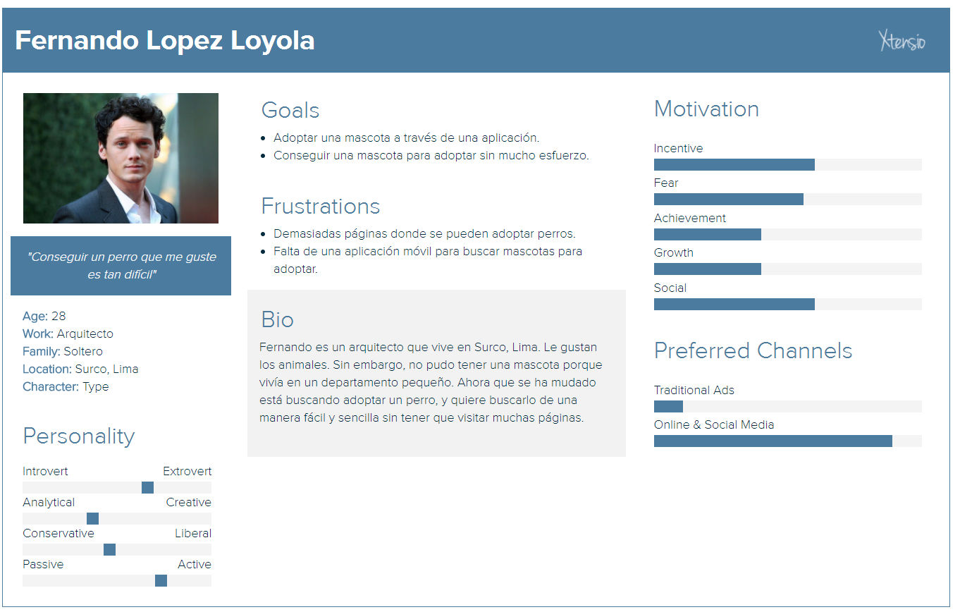

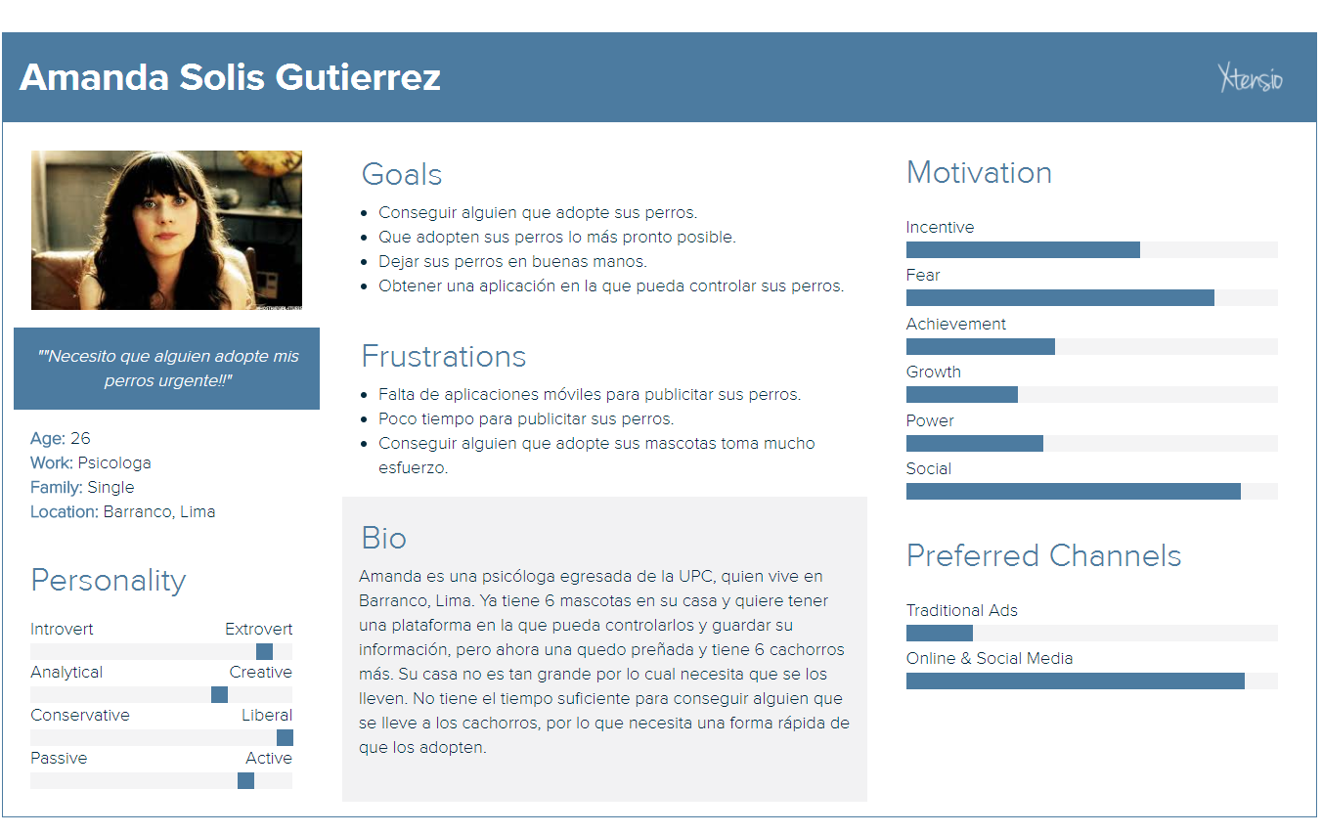

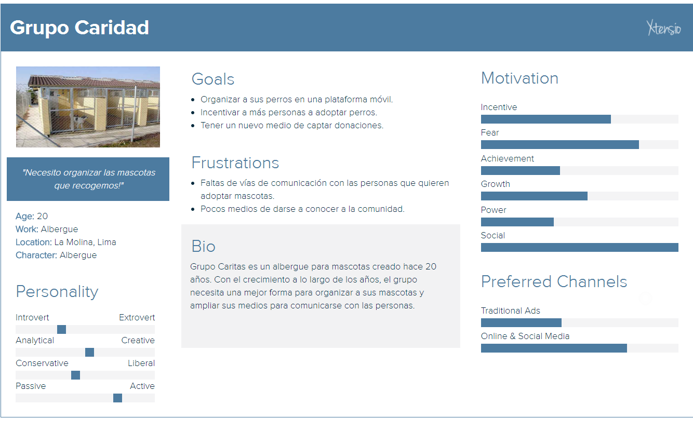

**User Task Matrix**

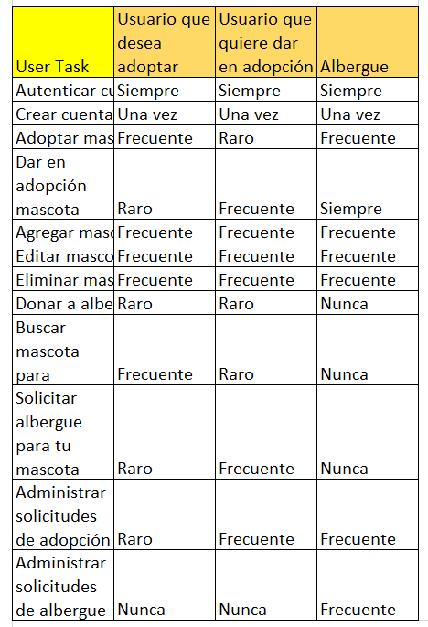

**User Stories**

# PRODUCT BACKLOG

|  |  |
| --- | --- |
| **Código** | **Descripción** |
| HU-01 | Como usuario deseo poder registrarme desde la aplicación móvil para poder tener un perfil propio. |
| HU-02 | Como usuario deseo poder iniciar sesión en la aplicación móvil con la finalidad de acceder a mis datos, en cualquier dispositivo móvil. |
| HU-03 | Como usuario deseo poder cerrar la sesión en la aplicación móvil con la finalidad de cerrar mi perfil en el dispositivo móvil. |
| HU-04 | Como Albergue deseo poder gestionar la información de contacto relevante del albergue desde la aplicación móvil para que las personas puedan contactarme. |
| HU-05 | Como Albergue deseo poder gestionar un listado de mis locales desde la aplicación móvil con la finalidad de que los clientes lleguen a mis albergues |
| HU-06 | Como Albergue deseo tener una galería con mis mascotas con la finalidad de que los clientes puedan ver mis mascotas rescatadas. |
| HU-07 | Como Persona deseo poder gestionar mis datos personales con la finalidad de customizar mi perfil. |
| HU-08 | Como Persona deseo poder gestionar un listado de las mascotas con la finalidad de seleccionar que mascota se dará en adopción |
| HU-09 | Como Persona deseo poder adoptar alguna mascota de algún albergue |
| HU-10 | Como Albergue deseo poder ver que personas están solicitando la adopción de las mascotas. |
| HU-11 | Como Persona deseo poder Generar un Pago para poder dar mi mascota en Adopción. |

# SPRINT BACKLOG

Sprint 1

|  |  |
| --- | --- |
| **Código** | **Descripción** |
| HU-01 | Como usuario deseo poder registrarme desde la aplicación móvil para poder tener un perfil propio. |
| HU-02 | Como usuario deseo poder iniciar sesión en la aplicación móvil con la finalidad de acceder a mis datos, en cualquier dispositivo móvil. |
| HU-03 | Como usuario deseo poder cerrar la sesión en la aplicación móvil con la finalidad de cerrar mi perfil en el dispositivo móvil. |
| HU-04 | Como Albergue deseo poder gestionar la información de contacto relevante del albergue desde la aplicación móvil para que las personas puedan contactarme. |
| HU-05 | Como Albergue deseo poder gestionar un listado de mis locales desde la aplicación móvil con la finalidad de que los clientes lleguen a mis albergues |
| HU-06 | Como Albergue deseo tener una galería con mis mascotas con la finalidad de que los clientes puedan ver mis mascotas rescatadas. |

Sprint 2

|  |  |
| --- | --- |
| **Código** | **Descripción** |
| HU-07 | Como Persona deseo poder gestionar mis datos personales con la finalidad de customizar mi perfil. |
| HU-08 | Como Persona deseo poder gestionar un listado de las mascotas con la finalidad de seleccionar que mascota se dará en adopción |
| HU-09 | Como Persona deseo poder adoptar alguna mascota de algún albergue |
| HU-10 | Como Albergue deseo poder ver que personas están solicitando la adopción de las mascotas. |
| HU-11 | Como Persona deseo poder Generar un Pago para poder dar mi mascota en Adopción. |

# **HISTORIAS DE USUARIO:**

## Historia de Usuario 01

|  |  |  |  |
| --- | --- | --- | --- |
| **Historia de Usuario** | | | |
| **Número:** HU-01 | **Usuario:** Albergue, Persona | | |
| **Nombre de historia:**  Como usuario deseo poder iniciar sesión en la aplicación móvil con la finalidad de acceder a mis datos, en cualquier dispositivo móvil. | | | |
| **Prioridad en negocio:**  90 | | **Riesgo en desarrollo:** | |
| **Puntos estimados:**  15 horas hombre | |  | |
| **Programador responsable:** Por definir | | | |
| **Descripción:**  Como usuario deseo poder iniciar sesión en la aplicación móvil con la finalidad de acceder a mis datos, en cualquier dispositivo móvil. | | | |
| **Observaciones:**   * Este requerimiento se podrá realizar desde el móvil. | | | |
| **Prototipos o Mockup:** | | | |
| **Descripción:**  La aplicación muestra una pantalla de login con los siguientes campos:  - Correo  - Contraseña (25 caracteres como máximo)  También se muestra un botón de “Iniciar Sesión. | | | |
| **Cuando** | | | **Espero** |
|  | | |  |
| **Test de Aceptación:** | | | |

## Historia de Usuario 02

|  |  |  |  |
| --- | --- | --- | --- |
| **Historia de Usuario** | | | |
| **Número:** HU-02 | **Usuario:** Albergue, Persona | | |
| **Nombre de historia:**  Como usuario deseo poder registrarme desde la aplicación móvil para poder tener un perfil propio. | | | |
| **Prioridad en negocio:**  90 | | **Riesgo en desarrollo:** | |
| **Puntos estimados:** | |  | |
| **Programador responsable:** Por definir | | | |
| **Descripción:**  En el dispositivo móvil te permitirá registrar a los usuarios dándole la opción de ser Albergue o Persona de servicio. | | | |
| **Observaciones:**   * Este requerimiento se podrá realizar desde la aplicación móvil. | | | |
| **Prototipos o Mockup:** | | | |
| **Criterios de Aceptación:** | | | |
| **Cuando** | | | **Espero** |
|  | | |  |
| **Test de Aceptación:** | | | |

## Historia de Usuario 03

|  |  |  |  |
| --- | --- | --- | --- |
| **Historia de Usuario** | | | |
| **Número:** HU-03 | **Usuario:** Albergue, Persona | | |
| **Nombre de historia:**  Como usuario deseo poder cerrar la sesión en la aplicación móvil con la finalidad de cerrar mi perfil en el dispositivo móvil. | | | |
| **Prioridad en negocio:**  90 | | **Riesgo en desarrollo:** | |
| **Puntos estimados:**  ¿? horas hombre | |  | |
| **Programador responsable:** Por definir | | | |
| **Descripción:**  Dentro de la aplicación, deseo poder cerrar la sesión seleccionando la opción del menú correspondiente. | | | |
| **Observaciones:**   * Este requerimiento se podrá realizar desde el aplicativo móvil o web. | | | |
| **Prototipos o Mockup:** | | | |
| **Criterios de Aceptación:** | | | |
| **Cuando** | | | **Espero** |
| Seleccione “Cerrar Sesión” | | | Salir de la aplicación y ser redirigido a la pantalla de Inicio de sesión (HU-02). |
| **Test de Aceptación:** | | | |

## Historia de Usuario 04

|  |  |  |  |
| --- | --- | --- | --- |
| **Historia de Usuario** | | | |
| **Número:** HU-04 | **Usuario:** Albergue | | |
| **Nombre de historia:**  Como Albergue deseo poder gestionar la información de contacto relevante del albergue desde la aplicación móvil para que las personas puedan contactarme | | | |
| **Prioridad en negocio:**  90 | | **Riesgo en desarrollo:** | |
| **Puntos estimados:**  ¿? horas hombre | |  | |
| **Programador responsable:** Por definir | | | |
| **Descripción:**  Dentro del mi perfil, en la pestaña de Datos de Contacto podré ingresar y editar la siguiente información:  - Nombres del albergue  - Teléfono  - Descripción  - Capacidad  - Capacidad Ocupada  - Correo | | | |
| **Observaciones:**   * Este requerimiento se podrá realizar desde el aplicativo móvil. | | | |
| **Prototipos o Mockup:** | | | |
| **Criterios de Aceptación:** | | | |
| **Cuando** | | | **Espero** |
| Seleccione “Editar” | | | La información que aparece podrá ser editable por el usuario. |
| Seleccione “Guardar” | | | Se guardará la información ingresada siempre y cuando sea válida. |
| **Test de Aceptación:** | | | |

## Historia de Usuario 05

|  |  |  |  |
| --- | --- | --- | --- |
| **Historia de Usuario** | | | |
| **Número:** HU-05 | **Usuario:** Albergue | | |
| **Nombre de historia:**  Como Albergue deseo poder gestionar un listado de mis locales desde la aplicación móvil con la finalidad de que los clientes lleguen a mis albergues | | | |
| **Prioridad en negocio:**  90 | | **Riesgo en desarrollo:** | |
| **Puntos estimados:**  ¿? horas hombre | |  | |
| **Programador responsable:** Por definir | | | |
| **Descripción:**  Dentro del mi perfil, en la pestaña de Locales podré visualizar, registrar y editar los locales que posee mi negocio.  **Listar:** Se visualiza un listado de los locales ya registrados, cada local tendrá una imagen de su ubicación (google maps) y la dirección a la que corresponde.  **Registrar – Editar:** Se solicitará:  - Ubicación en google maps.  - Dirección (texto y ubigeo)  - Referencias  - Fotos del local (hasta 3) | | | |
| **Observaciones:**   * Este requerimiento se podrá realizar desde el aplicativo web. | | | |
| **Prototipos o Mockup:** | | | |
| **Criterios de Aceptación:** | | | |
| **Cuando** | | | **Espero** |
| Seleccione “Editar” de un determinado local. | | | Poder visualizar la información del local seleccionado, a fin de poder editarla. |
| Seleccione “Guardar” | | | Se guardará la información ingresada siempre y cuando sea válida. |
| **Test de Aceptación:** | | | |

## Historia de Usuario 06

|  |  |  |  |
| --- | --- | --- | --- |
| **Historia de Usuario** | | | |
| **Número:** HU-06 | **Usuario:** Albergue, Persona | | |
| **Nombre de historia:**  Como Albergue deseo tener una galería con mis mascotas con la finalidad de que los clientes puedan ver mis mascotas rescatadas. | | | |
| **Prioridad en negocio:**  90 | | **Riesgo en desarrollo:** | |
| **Puntos estimados:**  ¿? horas hombre | |  | |
| **Programador responsable:** Por definir | | | |
| **Descripción:**  Como Albergue deseo tener una galería con mis mascotas con la finalidad de que los clientes puedan ver mis mascotas rescatadas. | | | |
| **Observaciones:**   * Este requerimiento se podrá realizar desde el aplicativo móvil. | | | |
| **Prototipos o Mockup:** | | | |
| **Criterios de Aceptación:** | | | |
| **Cuando** | | | **Espero** |
|  | | |  |
| **Test de Aceptación:** | | | |

## Historia de Usuario 07

|  |  |  |  |
| --- | --- | --- | --- |
| **Historia de Usuario** | | | |
| **Número:** HU-07 | **Usuario:** Cliente | | |
| **Nombre de historia:**  Como Persona deseo poder gestionar mis datos personales con la finalidad de customizar mi perfil. | | | |
| **Prioridad en negocio:**  90 | | **Riesgo en desarrollo:** | |
| **Puntos estimados:**  ¿? horas hombre | |  | |
| **Programador responsable:** Por definir | | | |
| **Descripción:**  Dentro del mi perfil, en la pestaña de Datos de Contacto podré ingresar y editar la siguiente información:  - Nombres  - Apellidos  - Teléfono  - Correo  - Dirección | | | |
| **Observaciones:**   * Este requerimiento se podrá realizar desde el aplicativo móvil o web. | | | |
| **Prototipos o Mockup:** | | | |
| **Criterios de Aceptación:** | | | |
| **Cuando** | | | **Espero** |
| Seleccione “Editar” | | | La información que aparece podrá ser editable por el usuario. |
| Seleccione “Guardar” | | | Se guardará la información ingresada siempre y cuando sea válida. |
| **Test de Aceptación:** | | | |

## Historia de Usuario 08

|  |  |  |  |
| --- | --- | --- | --- |
| **Historia de Usuario** | | | |
| **Número:** HU-08 | **Usuario:** Persona | | |
| **Nombre de historia:**  Como Persona deseo poder gestionar un listado de las mascotas con la finalidad de seleccionar que mascota se dará en adopción | | | |
| **Prioridad en negocio:**  90 | | **Riesgo en desarrollo:** | |
| **Puntos estimados:**  ¿? horas hombre | |  | |
| **Programador responsable:** Por definir | | | |
| **Descripción:**  Dentro del mi perfil, en la pestaña de Mascotas.  **Visualizar:** Se podrá visualizar la lista de mascotas ya registrados.  **Registrar – Editar:** Por cada mascota que se desee registrar/editar, se solicitará la siguiente información:  - Nombre  - Descripción  - Edad  - Tipo de Mascota  - Características especiales  - Fotos de la Mascota (hasta 3) | | | |
| **Observaciones:**   * Este requerimiento se podrá realizar desde el aplicativo móvil. | | | |
| **Prototipos o Mockup:** | | | |
| **Criterios de Aceptación:** | | | |
| **Cuando** | | | **Espero** |
| Seleccione “Editar” | | | La información de la mascota que aparece podrá ser editable por el usuario. |
| Seleccione “Guardar” | | | Se guardará la información ingresada de la mascota siempre y cuando sea válida. |
| **Test de Aceptación:** | | | |

## Historia de Usuario 09

|  |  |  |  |
| --- | --- | --- | --- |
| **Historia de Usuario** | | | |
| **Número:** HU-09 | **Usuario:** Persona | | |
| Como Persona deseo poder adoptar alguna mascota de algún albergue | | | |
| **Prioridad en negocio:**  90 | | **Riesgo en desarrollo:** | |
| **Puntos estimados:**  ¿? horas hombre | |  | |
| **Programador responsable:** Por definir | | | |
| **Descripción:**  Seleccionar la opción del menú “Adoptar mascota”, posteriormente se mostrará un filtro para buscar las mascotas que se desee. Se podrá buscar por medio de Albergue, Tipo, Edad | | | |
| **Observaciones:**   * Este requerimiento se podrá realizar desde el aplicativo móvil. | | | |
| **Prototipos o Mockup:** | | | |
| **Criterios de Aceptación:** | | | |
| **Cuando** | | | **Espero** |
| **Test de Aceptación:** | | | |

## Historia de Usuario 10

|  |  |  |  |
| --- | --- | --- | --- |
| **Historia de Usuario** | | | |
| **Número:** HU-10 | **Usuario:** Albergue | | |
| **Nombre de historia:**  Como Albergue deseo poder ver que personas están solicitando la adopción de las mascotas. | | | |
| **Prioridad en negocio:**  90 | | **Riesgo en desarrollo:** | |
| **Puntos estimados:**  ¿? horas hombre | |  | |
| **Programador responsable:** Por definir | | | |
| **Descripción:**  Cuando una Persona solicite adoptar alguna mascota aparecerá un listado de todas las peticiones de adopción y ver los detalles de la persona que desea adoptar para poder ponerse en contacto | | | |
| **Observaciones:**   * Este requerimiento se podrá realizar desde el aplicativo móvil. | | | |
| **Prototipos o Mockup:** | | | |
| **Criterios de Aceptación:** | | | |
| **Cuando** | | | **Espero** |
|  | | |  |
| **Test de Aceptación:** | | | |

## Historia de Usuario 11

|  |  |  |  |
| --- | --- | --- | --- |
| **Historia de Usuario** | | | |
| **Número:** HU-11 | **Usuario:** Persona | | |
| **Nombre de historia:**  Como Persona deseo poder Generar un Pago para poder dar mi mascota en Adopción. | | | |
| **Prioridad en negocio:**  90 | | **Riesgo en desarrollo:** | |
| **Puntos estimados:**  ¿? horas hombre | |  | |
| **Programador responsable:** Por definir | | | |
| **Descripción:**  Como usuario persona yo deseo poder poner en adopción alguna mascota por lo cual se podrá poner en adopción las mascotas que se desee realizando un pago por periodo. | | | |
| **Observaciones:**   * Este requerimiento se podrá realizar desde el aplicativo móvil. | | | |
| **Prototipos o Mockup:** | | | |
| **Criterios de Aceptación:** | | | |
| **Cuando** | | | **Espero** |
| **Test de Aceptación:** | | | |

**User Journey Map** 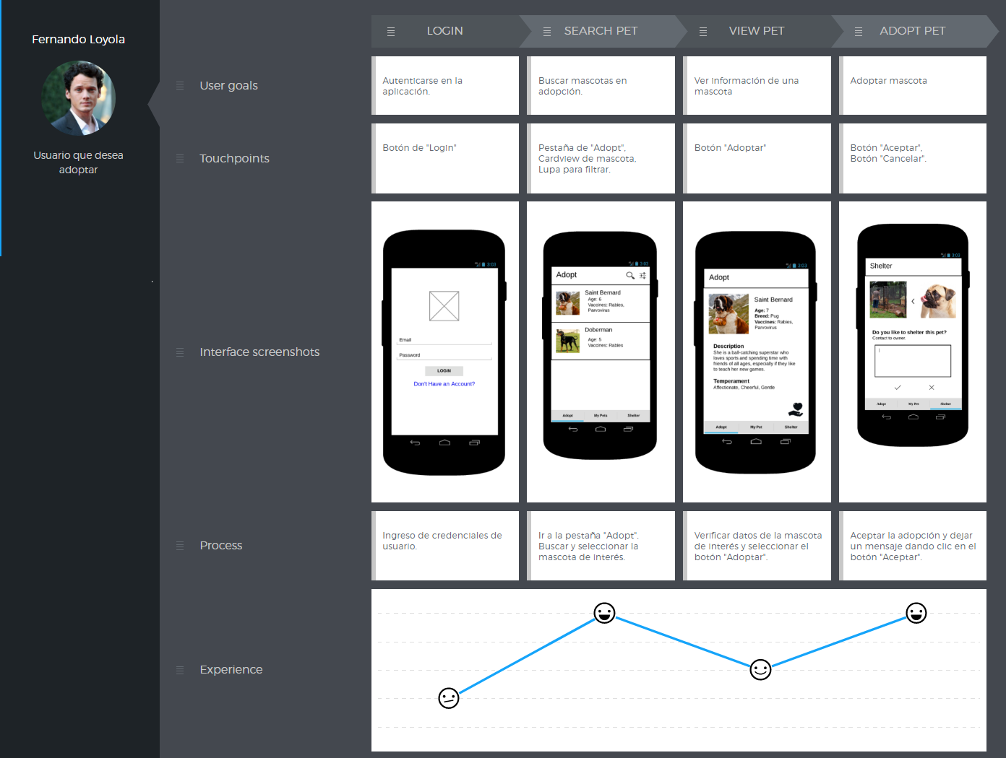

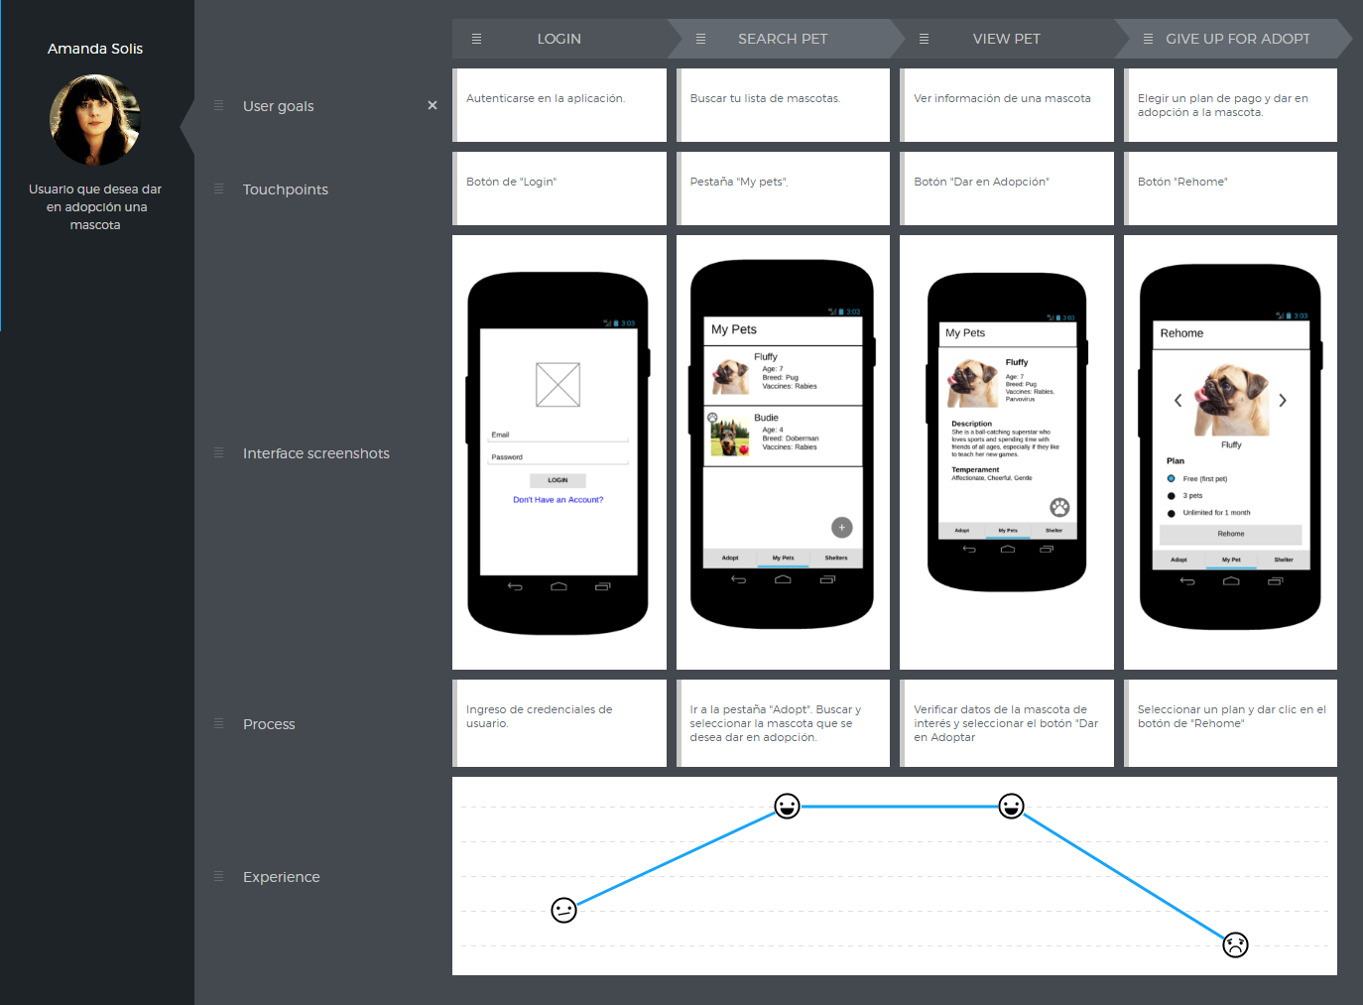

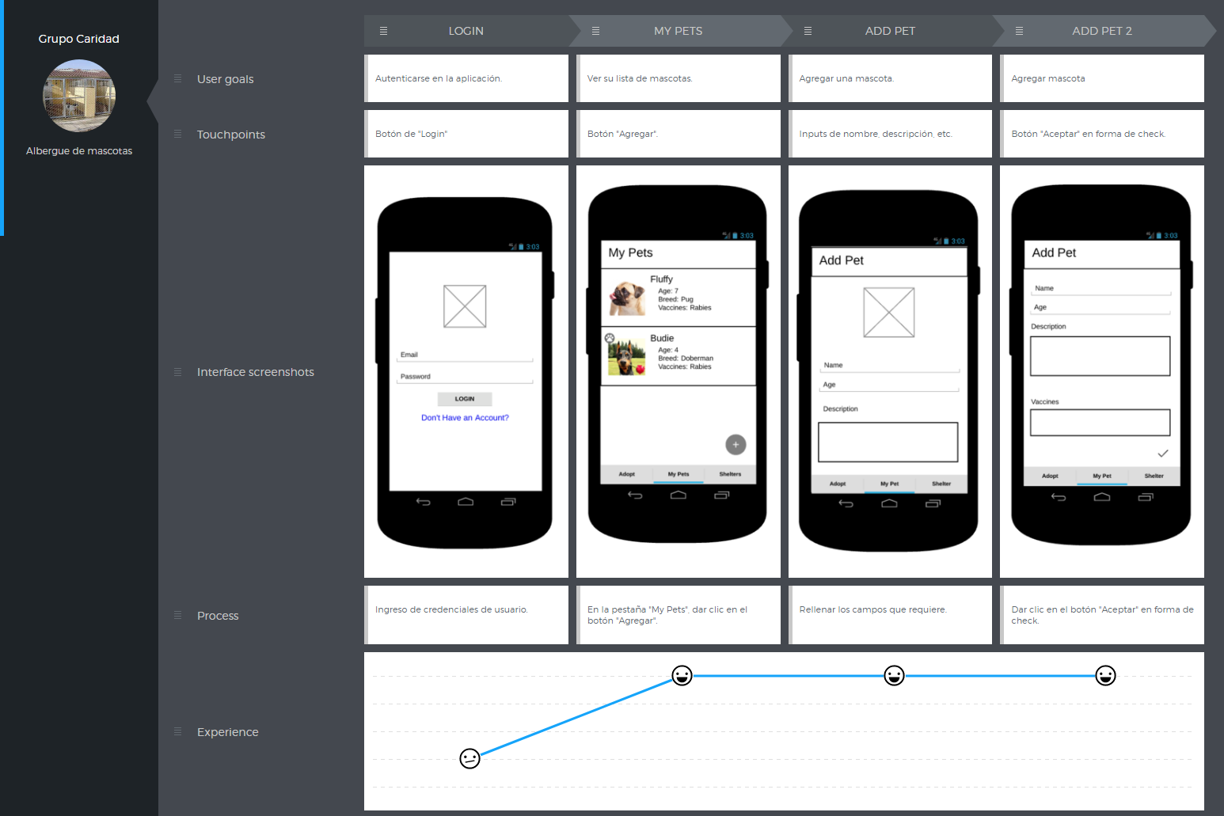

**Flujo de navegación entre Wireframes**

**Wireframes de Android App**

El wireframe para android fue elaborado en lucidchart y se encuentra en el siguiente enlace: <https://www.lucidchart.com/invitations/accept/6bd53cd5-7675-4ed1-bfa8-e7f9b4159136>.

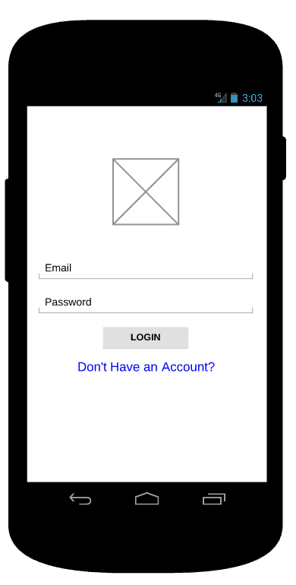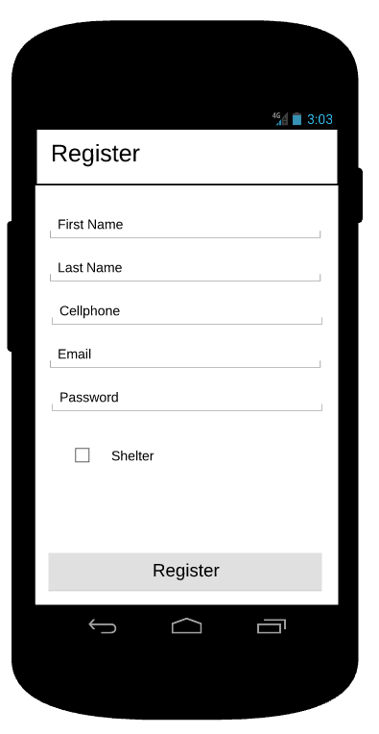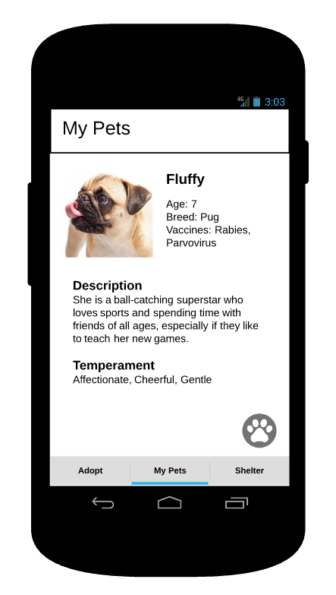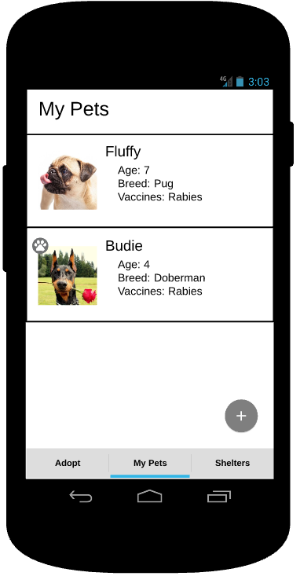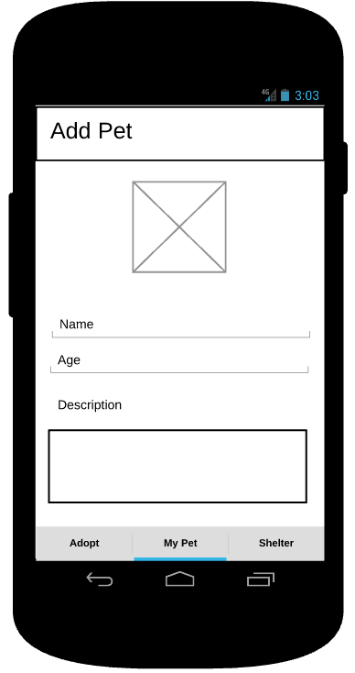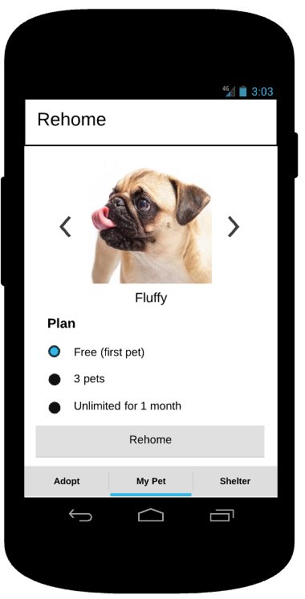

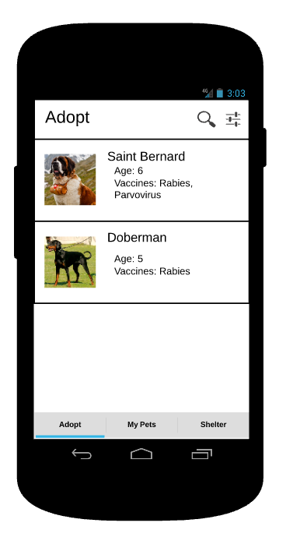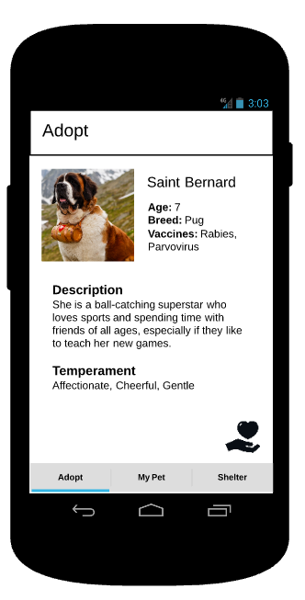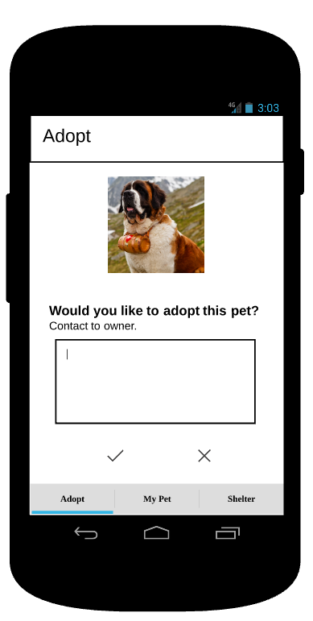

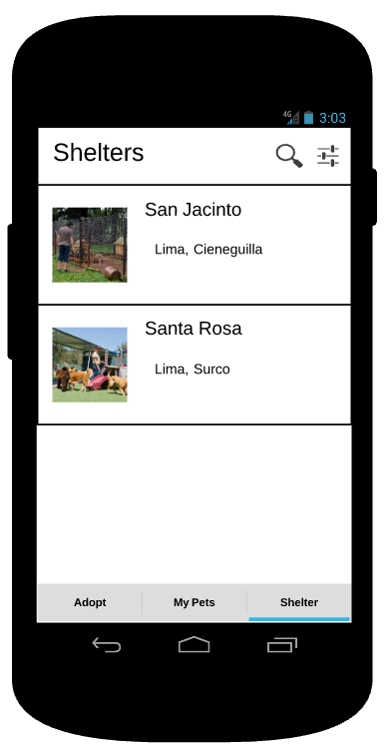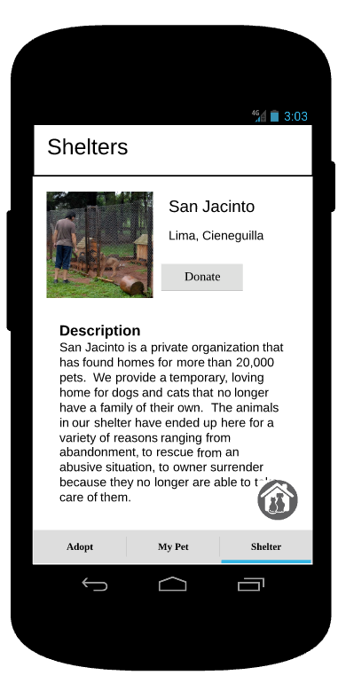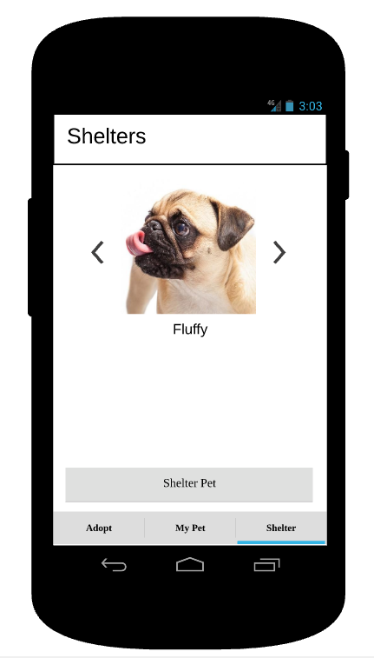

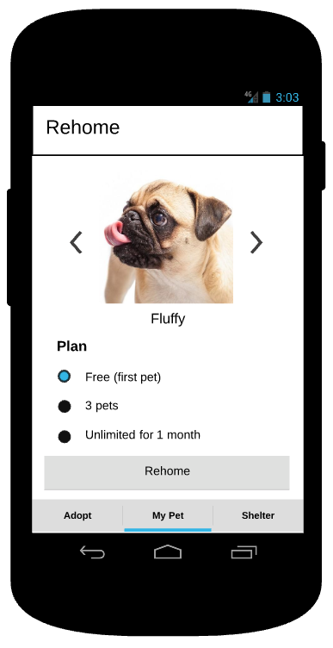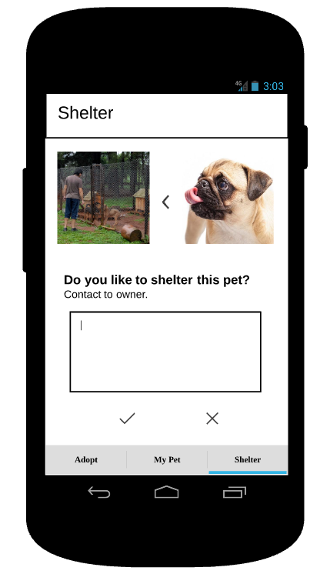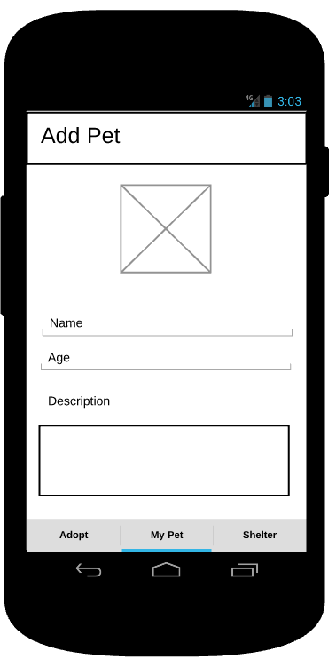

**Capítulo III: Arquitectura**

**Diagrama de Base de Datos**

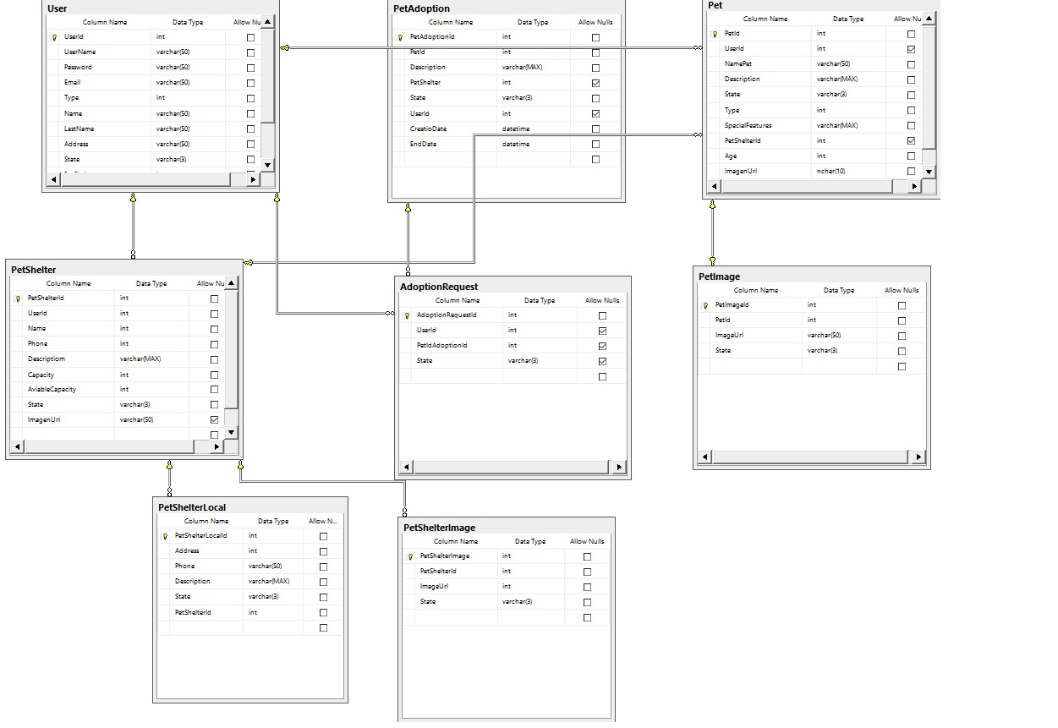

Descripción de Entidades

Diagrama de Arquitectura de Solución

Capítulo IV: Implementación

Repositorios: web-backend, web-landing, mobile-android, mobile-ios

Documentación de API RESTful

Casos de prueba de API RESTful con Postman

Capturas de pantalla de avance de la aplicación en Android (funcional con datos de ejemplo estáticos, sin integración con backend)

Capturas de escenarios de prueba críticos del RESTful Backend funcional (operativo con funcionalidad completa)

**Capturas del Landing Page**

La landing page se encuentra en http://unbouncepages.com/findapppet/.

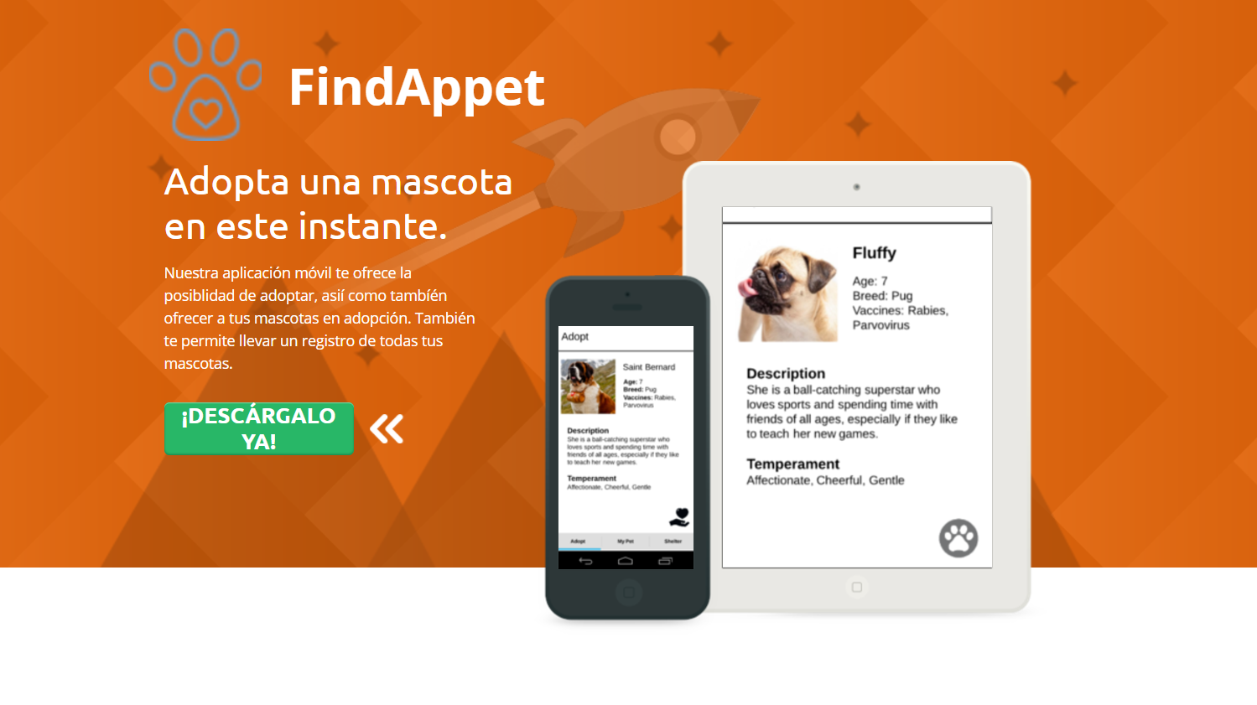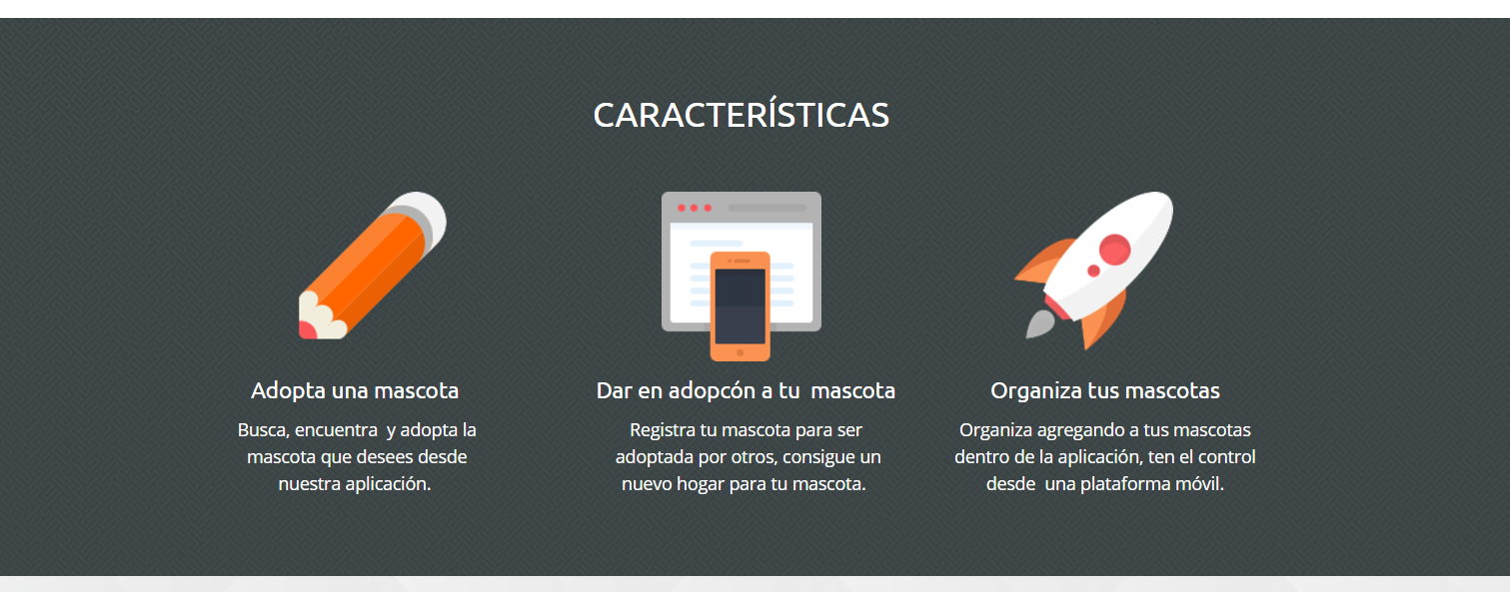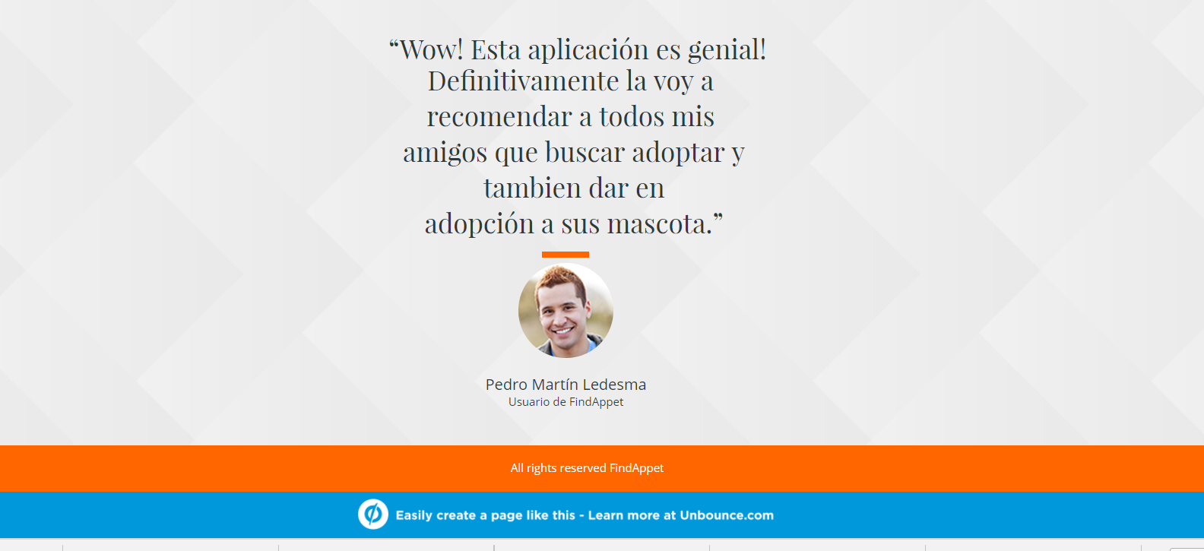

**Conclusiones y próximos pasos**

Después de haber realizado el análisis de la aplicación y el desarrollo del backend y vistas de android, los próximos serán conectar android con el servicio backend y desarrollar una versión para iOs.